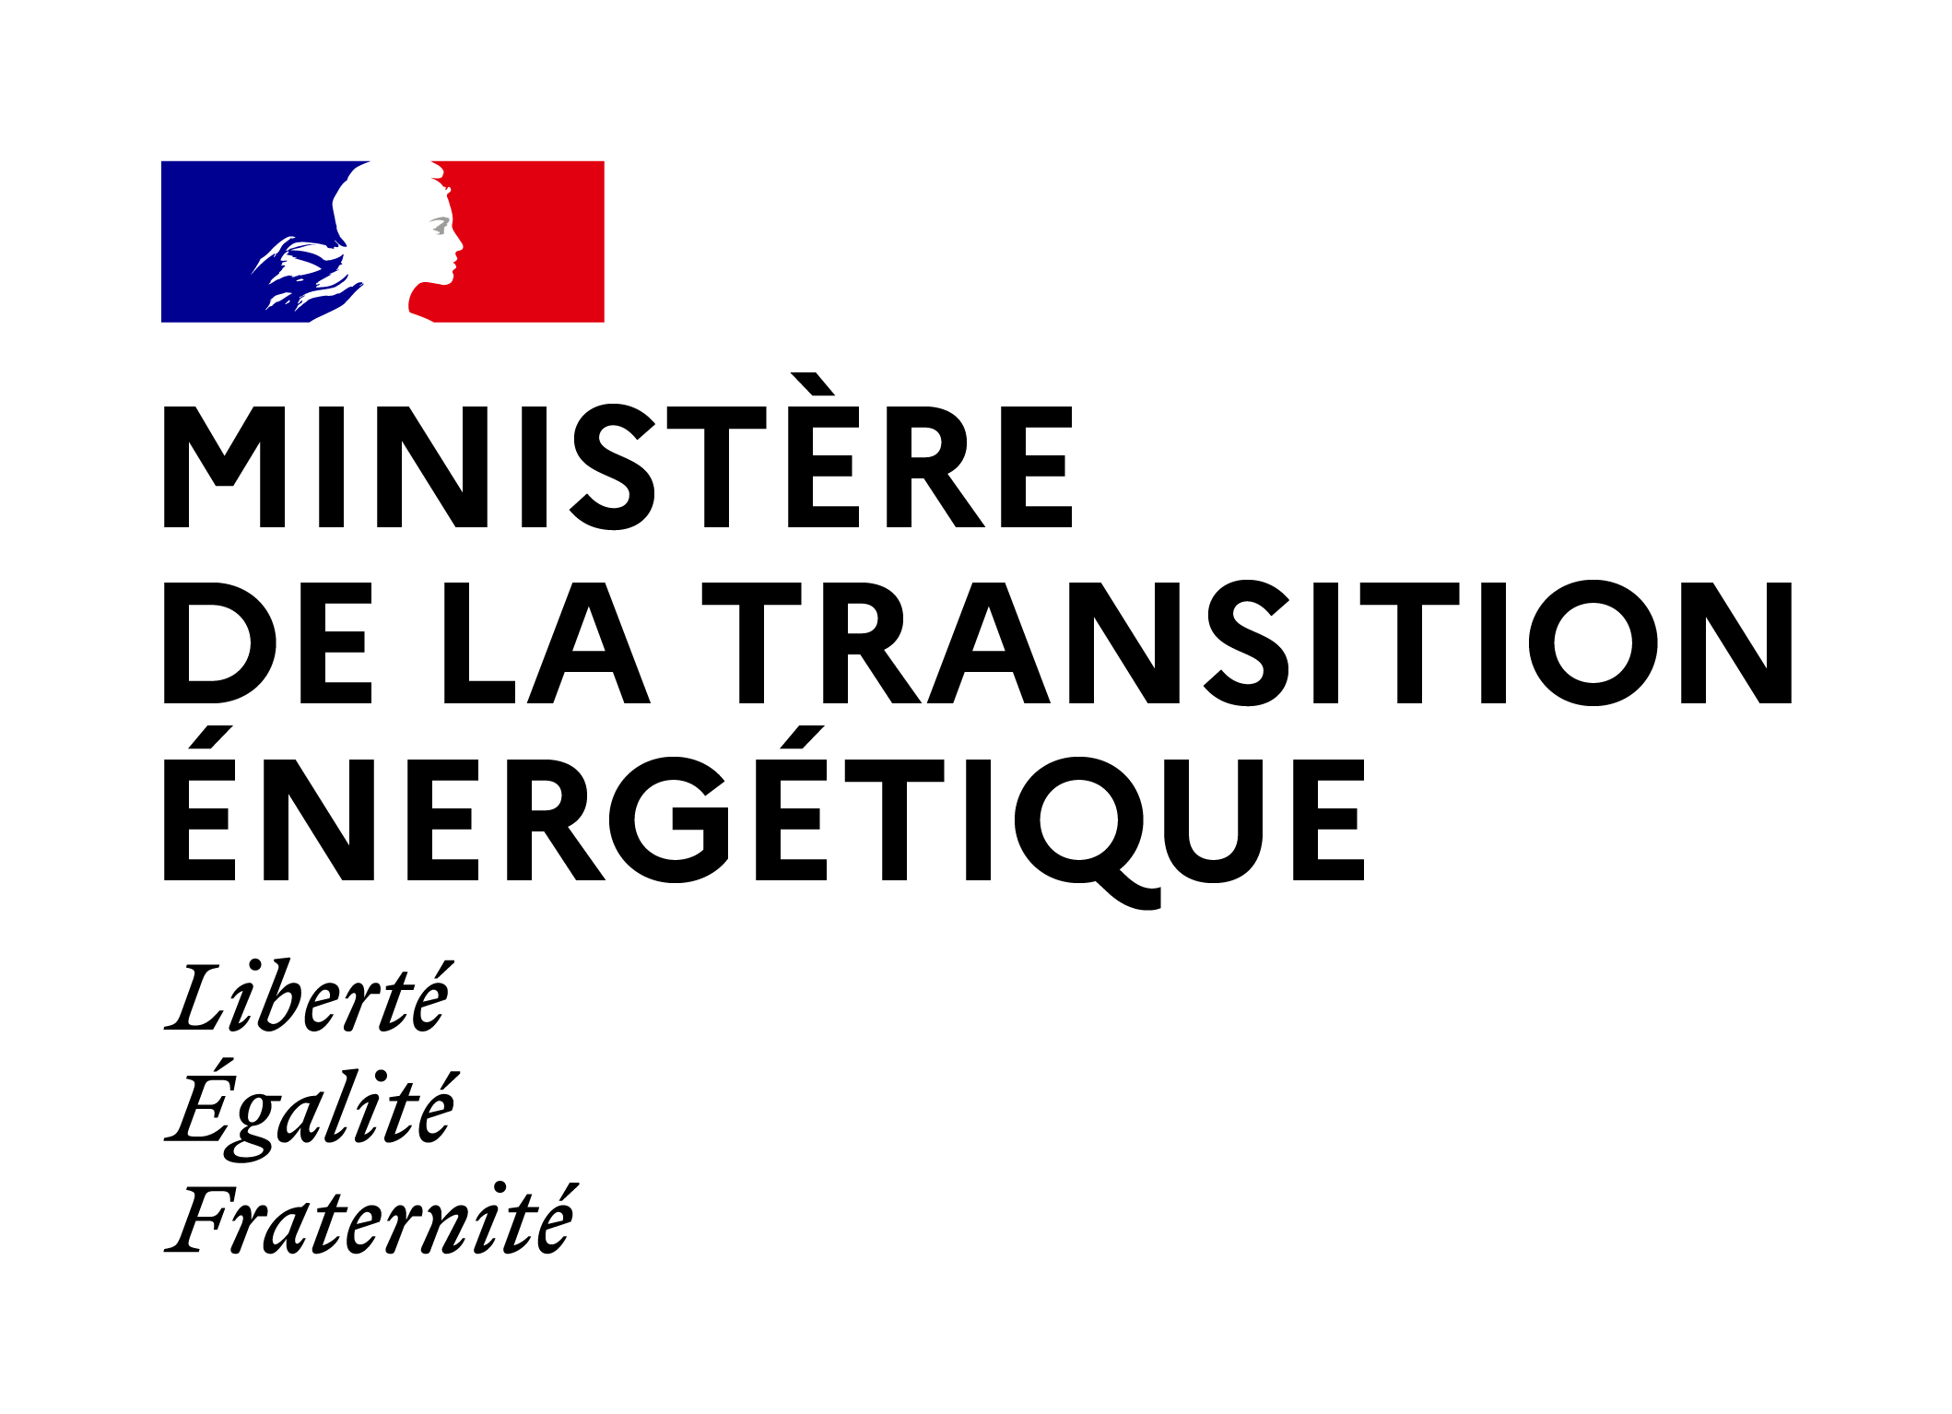
Synthèse des observations du public
Projet de décret pris en application du III de l’article 11 de la loi n° 2023-491 du 22 juin 2023 relative à l’accélération des procédures liées à la construction de nouvelles installations nucléaires à proximité de sites nucléaires existants et au fonctionnement des installations existantes
Une consultation du public a été menée par voie électronique sur le site Internet du ministère chargé de l’énergie, du 29 novembre 2023 au 19 décembre 2023 inclus, sur le projet de texte susmentionné.
Le public pouvait déposer ses commentaires et avis en suivant le lien suivant : https://www.consultations-publiques.developpement-durable.gouv.fr/projet-de-decret-pris-en-application-du-iii-de-l-a2946.html
Nombre et nature des observations reçues :
Cent cinquante-sept (157) contributions ont été déposées sur le site de la consultation, dont onze (11) contributions constituent des doublons. Ainsi cent quarante-six (146) contributions uniques ont été déposées.
Sur ces 146 contributions uniques :
- Cent trente-trois (133) contributions saluent l'initiative portée par le projet de décret ;
- Neuf (9) contributions sont défavorables au projet de décret ;
- Quatre (4) contributions sont hors sujet.
Synthèse des modifications demandées :
La plupart des contributions visent à soutenir toute disposition permettant d’accélérer les procédures liées à la construction de nouvelles installations nucléaires.
Peu de contributions (21) évoquent la disposition principale du projet de décret, relative à la répartition des opérations liées à la réalisation d'un réacteur électronucléaire entre celles qui ne peuvent être exécutées qu’après délivrance de l'autorisation de création et celles qui peuvent être engagées à compter de la date de délivrance de l'autorisation environnementale. Ces contributions soulignent, pour la plupart, que l’anticipation des opérations proposées dans le projet de décret n’aura pas d’impact en termes de sureté nucléaire et sont donc favorables à la répartition proposée dans le projet de décret.
Par ailleurs, parmi ces contributions :
- Une (1) contribution propose de mieux définir la notion de « matériels de sauvegarde » ;
- Une (1) contribution propose d’aller plus loin et de supprimer l’autorisation environnementale pour ces projets de construction de nouvelles installations nucléaires ;
- Trois (3) contributions proposent que les dispositions retenues dans le projet de décret s’appliquent également à des sites non-nucléaires ou à des sites nucléaires fermés.
Concernant les contributions défavorables au projet de décret, elles reflètent toutes des positions en défaveur du nucléaire en général. Une (1) contribution défavorable énonce que l’anticipation de certains travaux « bafoue la notion de projet global en autorisant de débuter des travaux au motif qu'ils sont peu impactant pour la sécurité ».
Observations et propositions dont il a été tenu compte :
Les observations et propositions reçues n’appellent pas de modification du projet de décret.

Fait à la Défense, le 20 décembre 2023

